SÚMULA DA 2ª REUNIÃO ORDINÁRIA CEPUA - CAU/MT 2023
DATA | 17 de fevereiro de 2023 | HORÁRIO | 09h06min às 10h01min
LOCAL | Cuiabá – MT

participantes | Weverthon Foles Vera | Coordenador
 | Thiago Rafael Pandini | Coordenador adjunto
 | Maristene Amaral Matos | Membro
AssessorIA | Thatielle Badini Carvalho dos Santos;  João Antônio Silva Neto;  Jane Machado.

VERIFICAÇÃO DE QUÓRUM
Responsável | Coordenador Weverthon Foles Veras
Comunicado | Presente os conselheiros Weverthon Foles Veras, Thiago Rafael Pandini e Maristene Amaral Matos.

LEITURA, DISCUSSÃO E APROVAÇÃO DA SÚMULA
Responsável | Coordenador Weverthon Foles Veras
Comunicado | 1. Súmula da 1ª Reunião Ordinária da CEPUA CAU/MT, de 24/01/2023. Aprovada por unanimidade.

COMUNICAÇÕES
Responsável | Assessoria da Presidência e Comissões
Comunicado | 1. Protocolo nº. 1649385/2022 - Encontros técnicos com órgãos e instituições responsáveis pelo planejamento de políticas urbanas e ambientais municipais, estaduais e federais.  Foi informado que os ofícios direcionados ao Ministério Público do Estado de Mato Grosso e a Associação Mato-Grossense de Municípios foram enviados dia 09 de fevereiro.  2. Protocolo 1684124/2023 – Seminário Projeto Amazônia 2040  O Coordenador da CEPUA informou que o evento teve muita pauta relacionada ao ATHIS na região. Mencionou acerca de levar o Projeto Amazônia 2040 para discussão na UIA World Congress of Architects. Ressaltou matéria sobre os trabalhos indígenas e informou que a Amazônia está em evidência, e que seria importante a participação do Conselheiro Federal José Afonso Botura Portocarrero devido à familiaridade com o tema.  Discutiu-se acerca da relevância da inclusão de gênero, sendo retirado de pauta outras matérias relevantes e o Coordenador deixou claro que não se deve segregar ninguém.  Esclarece que o CAU/MT já é um CAU único, sendo demonstrado por meio de termos de cooperação que flui de modo satisfatório, com diversos CAU/UF que contribuem para que isso ocorra.  Informa que a participação foi produtiva e que estar lá foi importante para defender o Estado de Mato Grosso.

VERIFICAÇÃO DE PAUTA E EXTRA PAUTA
Responsável | Coordenador Weverthon Foles Veras
Comunicado | Leitura da pauta;  Solicitação de matéria extra pauta (CAU EDUCA) pelo Coordenador da CEPUA;  Início dos trabalhos.

ORDEM DO DIA
1 | Item 5 da pauta – Distribuição das matérias a serem relatadas.
Relator | Coordenador Weverthon Foles Veras
Encaminhamento | Não há matérias a serem distribuídas, assim sendo, passo para o item 6 da pauta – Relato, discussão e apreciação das matérias.

2 | Protocolo nº. 1649385/2022 – Plano Diretor dos Municípios do Estado de Mato Grosso.
Relator | CEPUA
Encaminhamento | O Coordenador da CEPUA informou que está alinhando com o Assessor Institucional e Parlamentar qual procedimento será adotado em relação às notificações extrajudiciais enviadas aos Municípios acerca do Plano Diretor.  O Coordenador da CEPUA informou que dependendo da resposta deverá ser direcionado à Câmara Municipal dos municípios.  O Assessor Institucional informou que encaminhou as respostas ao Coordenador e que dentre as respostas, foram indicados que não tinha obrigatoriedade ou que o Plano Diretor se encontra em revisão. Ressalta que a cidade de Nova Mutum entrou em contato e teve interesse na matéria, sendo, portanto, um município que pode servir de exemplo para os demais municípios do Estado. Sugere que, após todos os municípios serem oficiados, realizar visita aos municípios com plano ou apostila demonstrando a viabilidade de se ter uma cidade planejada.  Para a próxima reunião, o Coordenador da CEPUA apresentará o resumo das respostas apresentadas em conjunto com o censo atualizado.

3 | Protocolo nº. 1649385/2022 – Encontros técnicos com órgãos e instituições responsáveis pelo planejamento de políticas urbanas e ambientais municipais, estaduais e federais.
Relator | CEPUA
Encaminhamento | Em relação ao Plano de Trabalho citado, o Assessor Institucional e Parlamentar relatou que, especificamente sobre a Lei 6.699, o CRECI apresentou uma lei semelhante, contudo, encontra-se em tramitação inicial. Ressalta que a intenção é abrir para todos os Conselhos de Classe, definir Relator e incluir na pauta e que provavelmente estará em Brasília/DF no mês que vem para tratar sobre o tema na Câmara dos Deputados Federais.

4 |  |  | Protocolo nº. 1649385/2022 – Revisão do Plano de Trabalho da CEPUA CAU/MT
Relator |  |  | CEPUA
Encaminha-mento |  |  | Após discussão, a CAF CAU/MT emitiu a Deliberação n°. 79/2023, pela qual deliberou:  “1. Retificar o plano de trabalho da CEPUA CAU/MT 2023, conforme documento anexo.  2. Encaminhar ao Plenário para apreciação e homologação.  3. Esta deliberação entra em vigor nesta data.  Com 03 votos favoráveis dos Conselheiros Weverthon Foles Veras, Thiago Rafael Pandini e Maristene Amaral Matos; 00 votos contrários; 00 abstenções; e 00 ausência.”  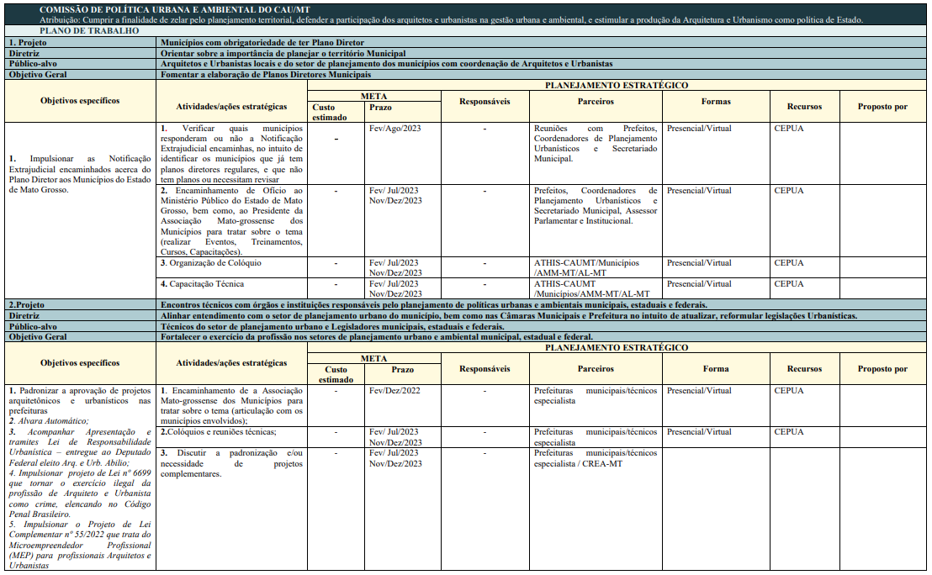  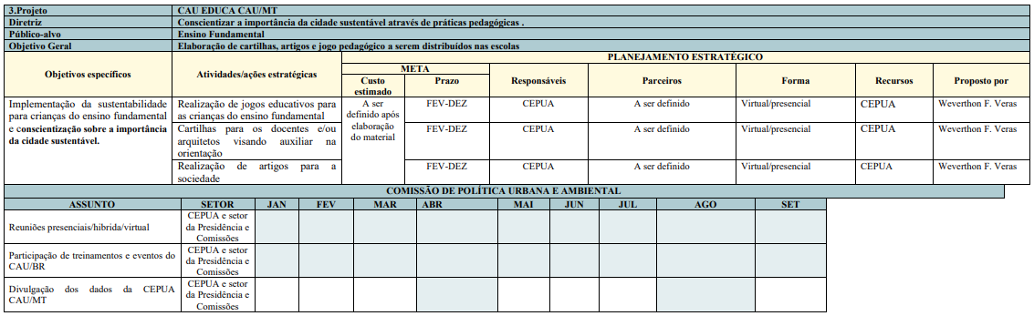
 |  | ENCERRAMENTO |  | O Coordenador Weverthon Foles Veras declara encerrada a Reunião da CEPUA às 09h50min.

WEVERTHON FOLES VERAS _______________________________
Coordenador

THIAGO RAFAEL PANDINI _______________________________
Coordenador adjunto

MARISTENE AMARAL MATOS _______________________________
Membro

Considerando a necessidade aprovação da Súmula da 1ª Reunião Ordinária de 2023 da CEPUA CAU/MT, de 24 de janeiro de 2023, bem como a explanação realizada pelo Jurídico do CAU/MT na 119ª Reunião Plenária do CAU/MT, de 15 de janeiro de 2022 sobre a aprovação de súmulas e ata por conselheiros.

Desta forma, a CEPUA CAU/MT 2023 aprova a Súmula citada na 3ª Reunião Ordinária da CEPUA CAU/MT, em 17 de março de 2023.

